Informacja o XL Liceum Ogólnokształcącym z Oddziałami Dwujęzycznymi im. Stefana Żeromskiego w Warszawie w języku łatwym do czytania(ETR).

XL Liceum Ogólnokształcące z Oddziałami Dwujęzycznymi im. Stefana Żeromskiego w Warszawie znajduje się przy ulicy Platynowej 1.
Budynek ma jedno wejście – od strony ulicy Platynowej 1.

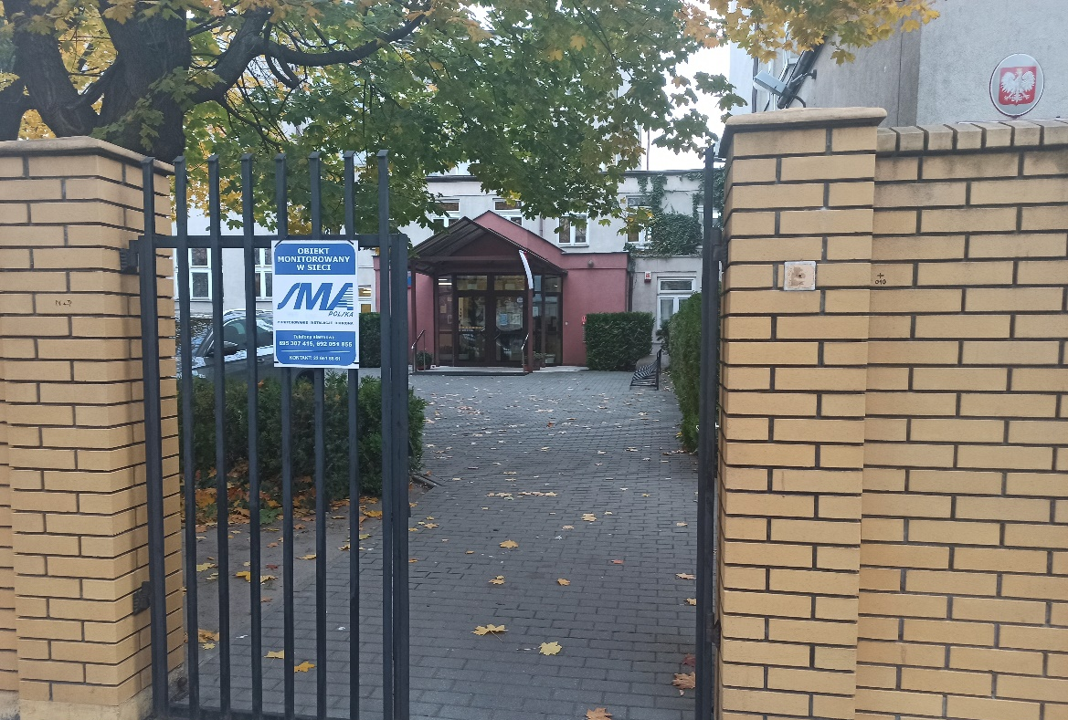

Dostępność architektoniczna:

Budynek główny Szkoły jest nie w pełni dostosowany do potrzeb osób ze szczególnymi potrzebami.

Przed wejściem głównym po prawej stronie jest dzwonek dla osób niepełnosprawnych, którym możesz wezwać pomoc.

Przy wejściu głównym znajduje się pętla indukcyjna.

Korytarze są odpowiednio szerokie dla osób poruszających się na wózkach.

Do szkoły można wejść z psem asystującym.

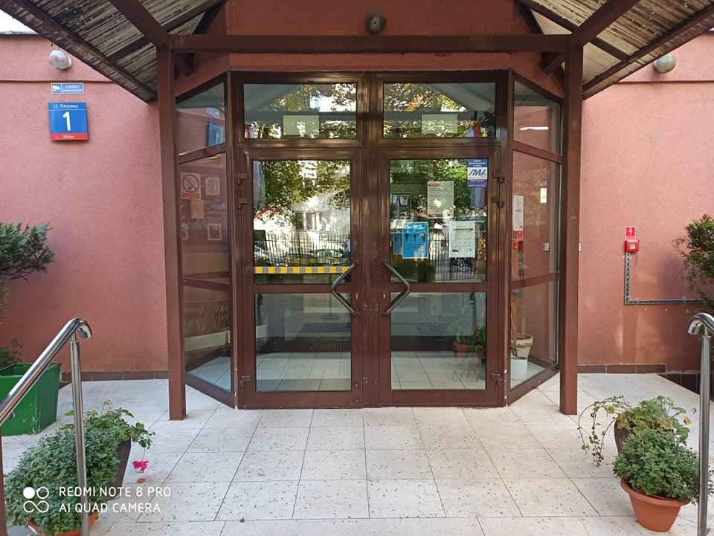

Wejście do szkoły od strony ulicy Platynowej

Działalność:
Nauka w szkole jest bezpłatna.
Nasza placówka jest szkołą publiczną.
Uczymy młodzież w wieku od 14 – 19 lat. Po ukończeniu nauki uczniowie zdają egzamin dojrzałości.
Zajęcia obowiązkowe odbywają się pięć dni
w tygodniu – od poniedziałku do piątku.

Informacje:
Jeśli chcesz się skontaktować z nami możesz:

* przyjść do sekretariatu szkoły od poniedziałku do piątku, w godzinach 7.30-16.00

* możesz do nas zadzwonić pod numer telefonu – 22 620 99 68

* możesz też wysłać e-mail na adres: szkola@zeromski.waw.pl

* możesz napisać pismo i wysłać je na adres:
XL Liceum Ogólnokształcące z Oddziałami Dwujęzycznymi im. Stefana Żeromskiego
ul. Platynowa 1
00-808 Warszawa

Sekretariat to biuro, w którym można zostawić pisma,
podania, dokumenty i otrzymać potrzebną informację o szkole. Znajduje się w budynku, przy ulicy Platynowej 1.

Jak trafić do sekretariatu?
Wchodzisz wejściem głównym od strony ulicy Platynowej 1.
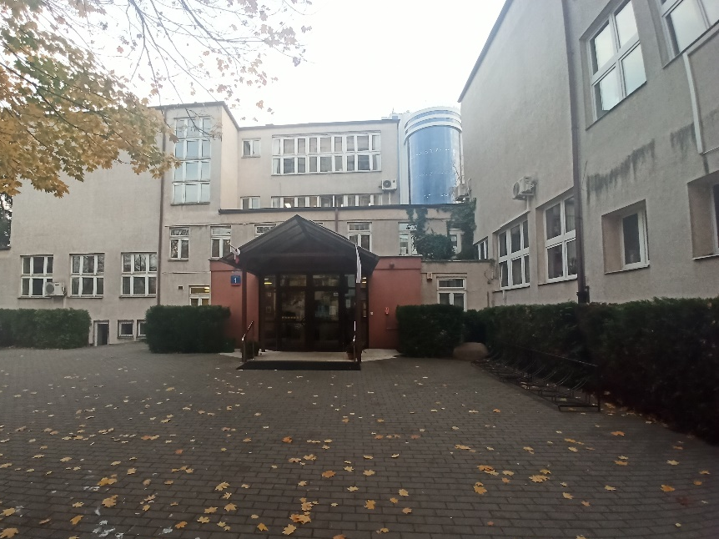

Po wejściu do szkoły należy skręcić w prawo, wejść kilka schodów w górę i po prawej stronie zobaczysz drzwi z napisem sekretariat.

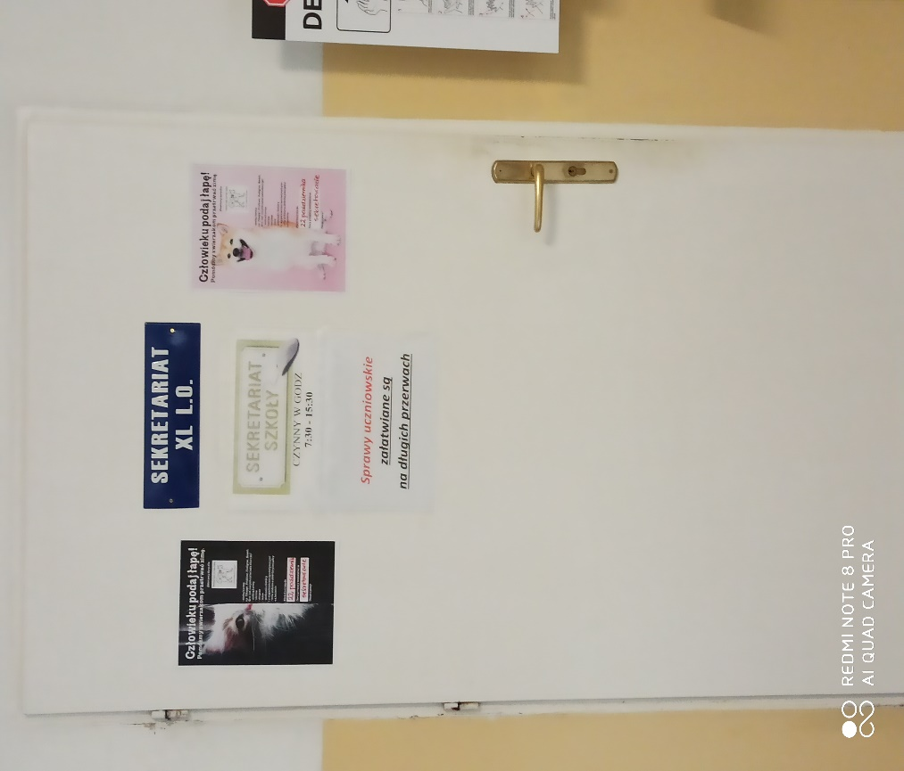

Zapraszamy do szkoły

